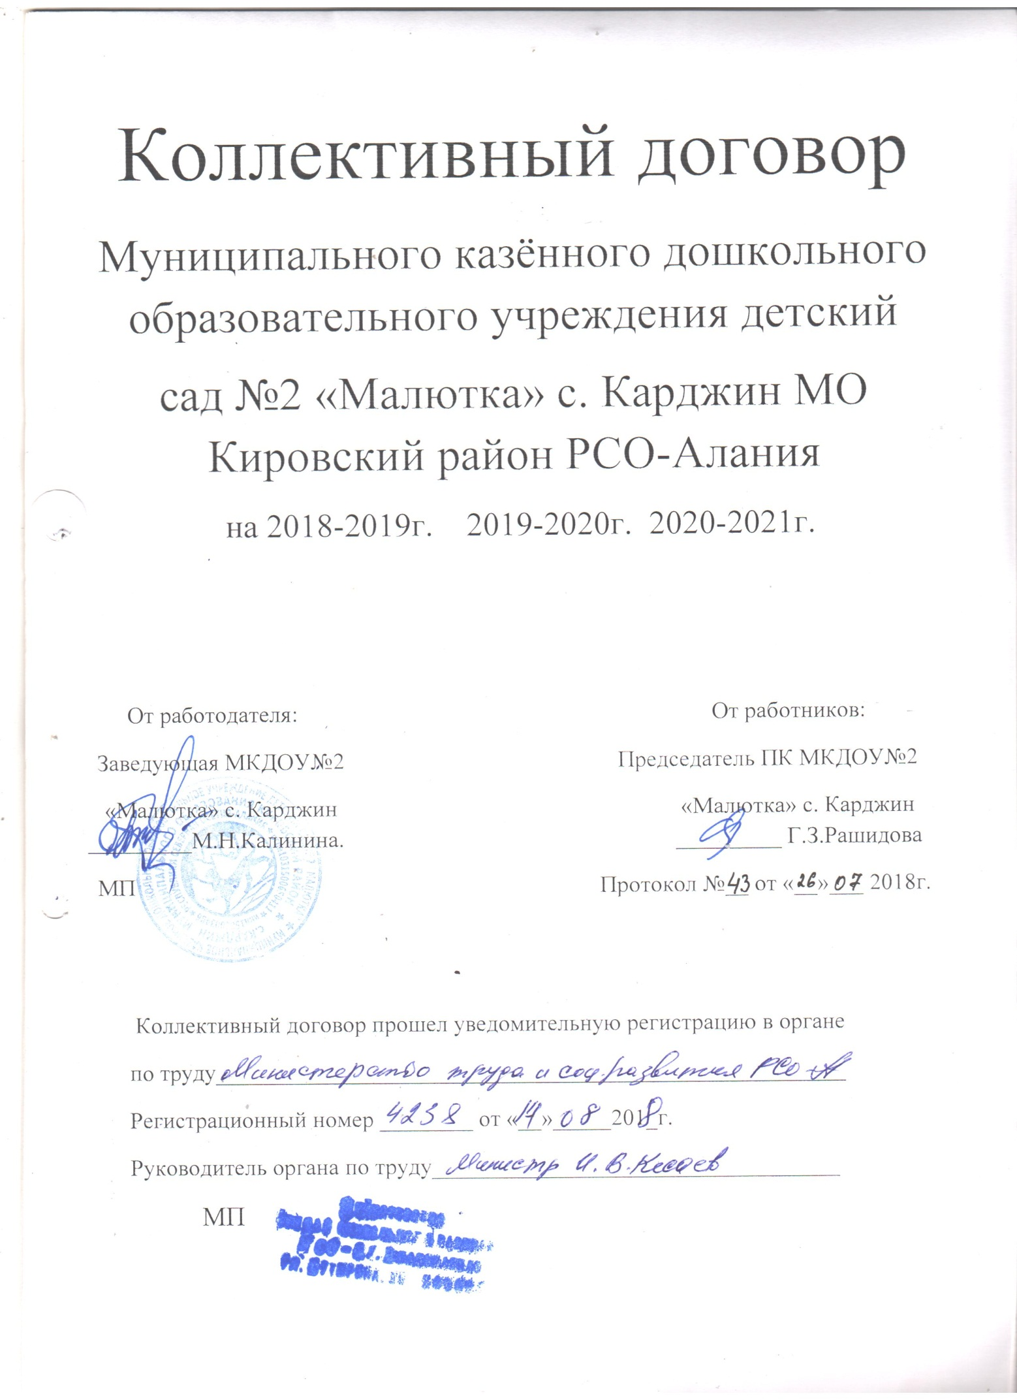
Настоящий коллективный договор заключен между работниками муниципального казённого дошкольного образовательного учреждения детский сад №2 «Малютка» с. Карджин муниципального образования Кировский район РСО-Алания в лице председателя профсоюзного комитета Рашидовой Г.З. с одной стороны и администрацией МКДОУ№2 в лице заведующей Калининой М.Н. с другой стороны.
Коллективный договор разработан и принят в соответствии с действующим законодательством.
1.ОБЩИЕ ПОЛОЖЕНИЯ
1.1. Настоящий коллективный договор является правовым актом , регулирующим трудовые, социально-экономические и профессиональные отношения между работодателем и работниками на основе согласованных взаимных интересов сторон.
1.2. Предметом настоящего коллективного договора являются дополнительные льготы, условия и социальные гарантии по сравнению с действующим законодательством, гарантируемые работодателем. Любые действия, ухудшающие условия по сравнению с действующим законодательством, являются недопустимыми
1.3. Действия настоящего коллективного договора распространяются на всех работников муниципального казённого дошкольного учреждения.
1.4. Настоящий коллективный договор разработан и заключен равноправными сторонами добровольно.
2. ТРУДОВЫЕ ОТНОШЕНИЯ
2.1. Трудовые отношения в муниципальном казенном дошкольном образовательном учреждении регулируются Трудовым кодексом РФ, Федеральным законом от 29.12.2012 № 273-ФЗ "Об образовании в Российской Федерации", Уставом муниципального казённого дошкольного образовательного учреждения.
2.2. При приеме на работу работника работодатель заключает с ним трудовой договор, на основании которого в течении 3-х дней издает приказ о приеме на работу и знакомит с ним работника под роспись.
2.3. Срочный трудовой договор может быть заключен только в соответствии с требованиями статьи 59 Трудового кодекса РФ
2.4. При заключении трудового договора работодатель требует документы в соответствии со статьей 65 Трудового кодекса РФ.
2.5. При приеме на работу работодатель обязан ознакомить работника со следующими документами:
- уставом муниципального казенного дошкольного образовательного учреждения;
- правилами внутреннего трудового распорядка;
- должностной инструкцией;
- коллективным договором;
- приказом по охране труда и соблюдению правил техники безопасности;
- иными локальными актами.
2.6. Работодатель может устанавливать испытательный срок не более трех месяцев, в том числе для работников пищеблока может быть установлен испытательный срок 1- 2 месяца. Испытательный срок в обязательном порядке устанавливается для воспитателей.
2.7. Условия для трудового договора не могут ухудшать положения работника по сравнению с действующим законодательством и настоящим коллективным договором.
2.8. Работодатель не в праветребовать от работника выполнения работ, не обусловленных трудовым договором. Изменения условий трудового договора могут быть осуществлены только в соответствии с действующим законодательством.
2.9. При проведении процедуры сокращения численности или штата работников преимущественным правом оставления на работе дополнительно к установленным действующим законодательством пользуются педагогические работники, имеющие квалификационные категории по итогам аттестации педагогических работников, звание «Заслуженный работник ДОУ», звание «Ветеран ДОУ» и т.д.

3. ПРАВА И ОБЯЗАННОСТИ РАБОТОДАТЕЛЯ
3.1. Администрация МКДОУ имеет исключительное право на управление образовательном процессом.
3.2.Администрация муниципального казённого дошкольного образовательного учреждения имеет право на прием на работу работников муниципального казенного дошкольного образовательного учреждения, установление дополнительных льгот , гарантий работникам, установление общих правил и требований по режиму работы, установление должностных требований.
3.3. Администрация имеет право устанавливать систему оплаты труда, стимулирующих и иных выплат в соответствии с действующим законодательством.
3.4. Администрация имеет право налагать дисциплинарные взыскания в соответствии с действующим законодательством и применять меры морального и материального поощрения в соответствии с действующим в муниципальном казенном дошкольном образовательном учреждении положением.
3.5. Администрация обязана создавать необходимые условия для работников и воспитанников муниципального казенного дошкольного образовательного учреждения, применять необходимые меры к улучшению положения работников и воспитанников муниципального казенного дошкольного образовательного учреждения.
3.6. Администрация обязана согласовывать с профсоюзным комитетом муниципального казенного дошкольного образовательного учрежденияпредусмотренные действующим законодательством вопросы, связанные с трудовыми отношениями.
3.7. Администрация по предложению представительного органа трудового коллектива приступает к разработке проекта коллективного договора, разрабатывает и утверждает коллективный договор в установленные действующим законодательством сроки.
3.8. Администрация обязана информировать трудовой коллектив (представительный орган трудового коллектива):
- о перспективах развития муниципального казенного дошкольного образовательного учреждения;
- об изменениях структуры, штатах муниципального казенного дошкольного образовательного учреждения;
- о бюджете муниципального казенного дошкольного образовательного учреждения, о расходовании внебюджетных средств.
4.ПРАВА И ОБЯЗАННОСТИ ПРЕДСТАВИТЕЛЬНОГООРГАНА ТРУДОВОГО КОЛЛЕКТИВА
4.1. Представительный орган трудового коллектива осуществляет свои функции в лице Рашидовой Г.З.
4.2. Представительный орган трудового коллектива представляет интересы всего трудового коллектива, выступает инициатором заключения коллективного договора, осуществляет контроль за реализацией коллективного договора.
4.3. Представительный орган трудового коллектива обязан представлять трудовой коллектив во всех переговорных моментах, защищать законные интересы работников муниципального казенного дошкольного образовательного учреждения, осуществлять правовую помощь работникам муниципального казенного дошкольного образовательного учреждения.
4.4. Представительный орган трудового коллектива проводит соответствующую работу по обеспечению правил внутреннего распорядка, требований техники безопасности и иных локальных актов, обеспечивающих нормальное функционирование муниципального казенного дошкольного образовательного учреждения.
4.5. В соответствии с ФЗ «О профсоюзах» работодатель проводит согласование всех вопросов, предусмотренных действующим законодательством, с профсоюзным комитетом.
4.6. Работодатель представляет возможность и не препятствует работникам осуществлять полномочия члена представительного органа трудового коллектива.
4.7. Работодатель безвозмездно предоставляет представительному органу трудового коллектива помещения для организации своих мероприятий.
5. РАБОЧЕЕ ВРЕМЯ И ВРЕМЯ ОТДЫХА
5.1. В муниципальном казённом дошкольном образовательном учреждении устанавливается пятидневная рабочая неделя.
5.2. Нормальная продолжительность рабочей недели - 40 часов, для педагогических работников устанавливается сокращенная рабочая неделя не более 36 часов.
5.3. Режим работы устанавливается в одну смену с 8.00 до 18.30 час. Режим рабочего времени для работников кухни устанавливается с 7.00 до 15.00 ч.
Режим рабочего времени для административного и обслуживающего персонала устанавливается с 8.00 до 18.00 ч.
5.4. У заведующей МКДОУ устанавливается ненормированный рабочий день.
5.5. Общими выходными днями являются суббота и воскресенье.
5.6. По желанию работника, с его письменного заявления он может за пределами основного рабочего времени работать по совместительству как внутри, так и за пределами муниципального казенного дошкольного образовательного учреждения.
5.7. Работа в выходные и праздничные дни запрещена, привлечение к работе в указанные дни осуществляется только с согласия работника и в соответствии с требованиями статьи 113 Трудового кодекса РФ.
5.8. Работникам муниципального казённого дошкольного образовательного учреждения предоставляется ежегодный оплачиваемый отпуск сроком не менее 28 календарных дней. Педагогическим работникам предоставляется удлиненный основной оплачиваемый отпуск сроком 42 календарных дня. Отпуск предоставляется в соответствии с графиком, утверждаемым заведующей по согласованию с профсоюзным комитетом до 15 декабря текущего года.
5.9. Работникам муниципального казённого дошкольного образовательного предоставляется дополнительные неоплачиваемые отпуска в соответствии с требованиями стаей 128, 173 Трудового кодекса РФ. Работающим по совместительству предоставляются дополнительные неоплачиваемые отпуска сроком до 30 дней в летний каникулярный период.
5.10. Работникам имеющим двух и более детей в возрасте до 14 лет , а также детей-инвалидов в возрасте до 16 лет, по их заявлению предоставляется дополнительный неоплачиваемый отпуск сроком до 14 дней.
5.11. Работникам муниципального казенного дошкольного образовательного учреждения за счет внебюджетных средств предоставляются дополнительные оплачиваемые отпуска по семейным обстоятельствам в следующих случаях:
- бракосочетание работника - 3 дня;
- рождение ребенка – 2 дня;
- смерть близких родственников – 3дня;
- иные случаи .
5.12. Педагогическим работникам через каждые 10 лет непрерывной педагогической работы предоставляется длительный отпуск сроком до одного года, порядок и условия предоставления которого определены_________________________________________________________________________________________________________________________
5.13. Работникам муниципального казенного дошкольного образовательного учреждения , совмещающим работу и обучение без отрыва от работы и получающих профессиональное образование того же уровня вторично , вторично предоставляется дополнительный отпуск без сохранения заработной платы сроком до 30 дней в течение календарного года.
6. ОПЛАТА ТРУДА
6.1. Оплата труда работников муниципального казённого дошкольного образовательного учреждения осуществляется в соответствии с Единой тарифной сеткой работников бюджетных организаций, штатным расписанием и сметой расходов.
6.2. Оплата труда работников осуществляется в зависимости от установленного разряда по оплате труда в соответствии с занимаемой должностью, уровнем образования и стажем работы, а также полученным квалификационным разрядом по итогам аттестации.
6.3. Оплата труда педагогическим работникам осуществляется в зависимости от установленного количества часов по тарификации.
Установление количества часов по тарификации меньше количества часов за ставку допускается только с письменного согласия педагогического работника.
6.4.Стимулирующая часть фонда оплаты труда направлена на усиление материальной заинтересованности работников дошкольного учреждения в повышении качества образовательного процесса, развитие творческой активности и инициативы, мотивацию работников в области инновационной деятельности, современных образовательных технологий.
6.5.Стимулирующие выплаты не имеют гарантированного характера, поскольку зависят от оценки труда работника работодателем. В них может быть отказано работнику , если он не выполняет установленных показателей и критериев по качеству и результативности работы. Размеры стимулирующих выплат зависят также от наличия средств фонда оплаты труда.
6.6.В целях повышения качества деятельности работников МКДОУ устанавливаются следующие виды выплат стимулирующего характера:
- надбавки за высокую результативность работы, успешное выполнение наиболее сложных работ, высокое качество выполняемых работ, напряженность и интенсивность труда;
- разовые премиальные выплаты за участие и проведение на высоком уровне районных и региональных конкурсов.
- стимулирование работников осуществляется с учетом выполнения критериев;
- распределение выплат стимулирующего характера осуществляется по итогам каждого полугодия.
6.7. Тарификация на новый учебный год утверждается заведующей не позднее 5 сентября текущего года по согласованию с профсоюзным комитетом на основе предварительной тарификации, разработанной и доведенной педагогическим работникам под роспись не позднее апреля месяца текущего года.
6.8. Оплата труда в муниципальном казённом дошкольном образовательном учреждении производится два раза в месяц , заработная плата перечисляется на личную карточку работника в Росельхозбанке.
6.9. Касса муниципального казённого дошкольного образовательного учреждения по заявлению работника перечисляет профсоюзные взносы ежемесячно на расчетный счет______________________________________
6.10. Оплата труда работников, привлекаемых к работе в выходные и праздничные дни, осуществляется в соответствии с требованиями действующего законодательства.
6.11. Оплата труда работников, работающих по совместительству, осуществляется в соответствии с действующим законодательством (при наличии средств-могут быть установлены коэффициенты, доплаты до уровня 0,5 ставки и т.д.).
6.12. Оплата труда работникам, совмещающим должности, замещающих временно отсутствующих работников, осуществляется в соответствии с требованиями действующего законодательства, но не менее 20% должностного оклада.
7.ОХРАНА ТРУДА И ТЕХНИКА БЕЗОПАСНОСТИ
7.1. В соответствии с основами законодательства РФ « Об охране труда» и необходимости создания нормальных условий для работы работодатель обеспечивает здоровые и безопасные условия труда, обеспечивает обучение технике безопасности, разрабатывает и применяет инструкции по технике безопасности, проводит проверку знаний техники безопасности.
7.2. Работодатель в соответствии со статьей 76 Трудового кодекса РФ отстраняет от работы работников, не прошедших в установленном порядке обучение и проверку знаний и навыков в области охраны труда.
7.3.Работодатель объявляет и проводит смотры по состоянию охраны труда и техники безопасности совместно с представительным органом трудового коллектива.
8.ПРОФЕССИОНАЛЬНАЯ ПОДГОТОВКА И ПОВЫШЕНИЕ
КВАЛИФИКАЦИИ
8.1. Работодатель обеспечивает повышение квалификации работников муниципального казённого дошкольного образовательного учреждения не реже 1 раза в пять лет через систему учреждений дополнительного профессионального образования.
8.2. Работодатель создает условия для переподготовки педагогических работников по необходимым муниципальному казённому дошкольному образовательному учреждению специальностям, обеспечивая при получении второго высшего образования предоставления учебного отпуска в полном объеме с сохранением должностного оклада(ставки) за счет экономии фонда заработной платы или внебюджетных средств.
8.3. Работодатель создает условия для творческой, плодотворной работы методических объединений педагогических работников внутри ДОУ.
9.ПРОЦЕДУРНЫЕ ВОПРОСЫ.
9.1. Для обеспечения регулирования социально-трудовых отношений, ведение коллективных переговоров и подготовки проектов коллективного договора и их заключения по решению сторон (трудового коллектива и администрации) образуется комиссия из наделенных определенными полномочиями представителей сторон. Представители сторон, получившие уведомление в письменной форме с предложением о начале коллективных переговоров, обязаны вступить в переговоры в течение 7 календарных дней со дня получения уведомления.
9.2. Стороны должны предоставлять друг другу не позднее двух недель со дня получения соответствующего запроса имеющуюся у них информацию, необходимую для ведения переговоров.
9.3. Участники коллективных переговоров не должны разглашать полученные сведения.
9.4. Сроки, место и порядок проведения коллективных переговоров определяются представителями сторон, являющихся участниками указанных переговоров.
9.5. При не достижении согласия между сторонами со отдельным положениям проекта коллективного договора в течение трех месяцев со дня коллективных переговоров стороны должны подписать коллективный договор на согласованных условиях с одновременным составлением протокола разногласий.
9.6. Структура коллективного договора определена статьей 41 Трудового кодекса РФ.
9.7. Коллективный договор заключается на срок не более трех лет и вступает в силу со дня подписания его сторонами либо со дня, установленного коллективным договором.
9.8. Стороны имеют право продлять срок действия коллективного договора на срок не более трех лет.
10.ПРИЛОЖЕНИЕ К КОЛЛЕКТИВНОМУ ДОГОВОРУ
10.1 Приложения к коллективному договору являются его составной частью. Приложения могут быть приняты на более длительный срок, чем сам договор, с последующим внесением дополнений изменений. К договору прилагаются:
- правила внутреннего распорядка;
- соглашение по технике безопасности и охране труда.

От администрации: От трудового коллектива:
Заведующая МКДОУ№2 Председатель ПК
«Малютка» с.Карджин МКДОУ№2 «Малютка»
_______М.Н.Калинина ________Г.З.Рашидова

СОГЛАШЕНИЕ
ПО ОХРАНЕ ТРУДА И ТЕХНИКЕ БЕЗОПАСНОСТИ МКДОУ№2 «МАЛЮТКА»
с. КАРДЖИН РСО-АЛАНИЯ
Администрация и профсоюзный комитет муниципального казённого дошкольного образовательного учреждения детский сад №2 « Малютка» с. Карджин заключили соглашение о том, что в течение 201_ - 201__ года руководство детского сада обязуется выполнять следующие мероприятия по охране труда:
- разработать программу первоочередных мер по улучшению условий и охране труда, предупреждению травматизма среди воспитанников, снижению заболеваемости, созданию здоровых и безопасных условий труда;
- обеспечить охрану жизни и здоровья воспитанников;
- обеспечить проведение ежегодных медосмотров работников МКДОУ в соответствии с рекомендациями Минздрава РФ;
- на основании полученных от медицинского учреждения материалов, составить списки лиц, подлежащих периодическому медосмотру;
- всем поступающим на работу проводить вводный и первичный инструктажи по охране труда;
- контролировать внеочередные проверки знаний по охране труда;
- контролировать своевременное проведение инструктажа работников МКДОУ и его регистрацию в журнале;
- совместно с профкомом и родительской общественностью принимать меры по улучшению организации питания в МКДОУ;
- обеспечить безопасную эксплуатацию инженерно-технических коммуникаций, оборудования;
- организовать своевременный ремонт здания МКДОУ;
- организовать соблюдение требований пожарной безопасности зданий и сооружений, следить за исправностью средств пожаротушения;
- обеспечить контроль за санитарно-гигиеническим состоянием в помещениях МКДОУ в соответствии с требованиями и правилами безопасности жизнедеятельности.

С целью решения основных организационных вопросов по реализации программы образовать совет МКДОУ по охране труда в следующем составе:
Калинина М.Н. – заведующая МКДОУ№2 «Малютка»;
Рашидова Г.З. - председатель ПК МКДОУ;
Ханиева М.Р.- воспитатель средней группы МКДОУ.

Заведующая МКДОУ№2 Председатель ПК МКДОУ
«Малютка» с. Карджин «Малютка» с. Карджин __________М.Н.Калинина ___________Г.З.Рашидова

